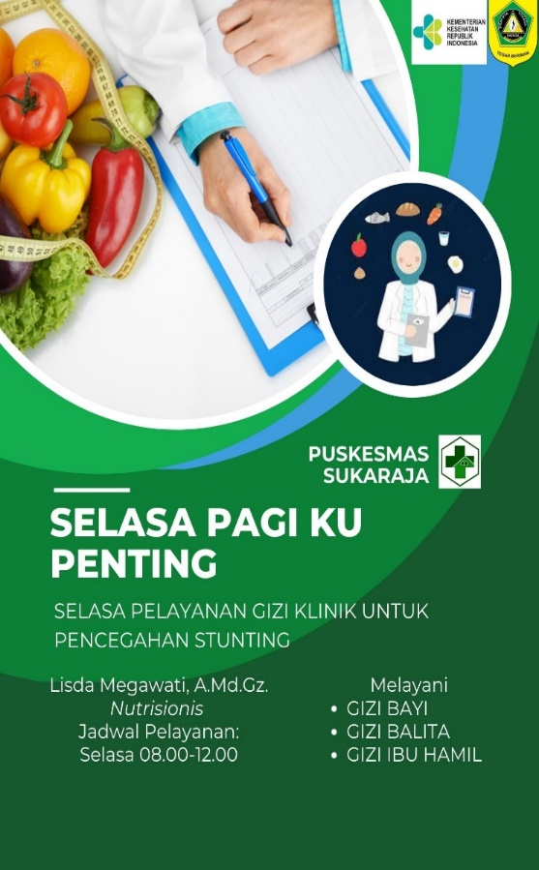

Inovasi Selasa Pagi Ku Penting
- Layanan Klinik gizi diberikan setiap hari selasa pukul 08.00-12.00
- Pengumuman mengenai Layanan Selasa Pagi Ku Penting dapat ditemui di pintu masuk, loket pendaftaran, dan di pintu poli gizi Puskesmas Sukaraja
- Pengumuman layanan SELASA PAGI KU PENTING melalui lokmin bulanan desa binaan masing-masing maupun surat pemberitahuan (contohnya ke posyandu)
- Informasi layanan SELASA PAGI KU PENTING dibagikan oleh bidan desa ke posyandu binaan masing-masing
- Informasi layanan SELASA PAGI KU PENTING juga dibagikan di setiap penyuluhan kesehatan di posyandu maupun saat kunjungan rumah.

